Муниципальное бюджетное дошкольное образовательное учреждение «Детсий сад № 245»

Познавательный проект по патриотическому воспитанию в старшей группе № 14 «Моя Родина-Россия».

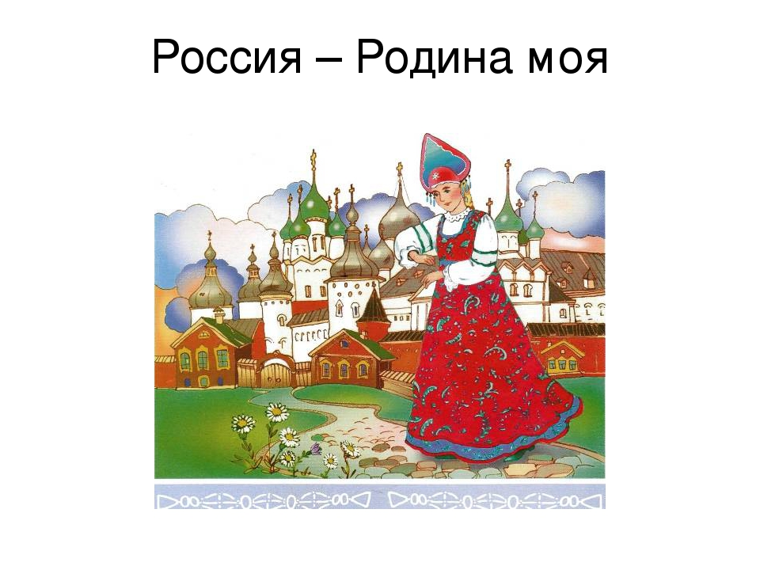

**Проект в старшей группе** *«*Моя Родина-Россия» 01.10.20г.30.12.20г

**Разработала**: воспитатель: Березовая Елена Николаевна

Вид проекта: познавательный, долгосрочный .

**Образовательная область**: познание

**Области интеграции**: художественное творчество, музыка, коммуникация, физическая культура, социализация

**«Человеку никак нельзя жить без Родины,**

**как нельзя жить без сердца».**

**К. Паустовский**

«Как у маленького деревца, еле поднявшегося над землей, заботливый садовник укрепляет корень, от мощности которого зависит жизнь растения на протяжении нескольких десятилетий, так педагог должен заботиться о воспитании у своих детей чувства безграничной любви к Родине.,,»

Сухомлинский В.А.

**Актуальность:**

 Патриотизм — любовь к Родине, преданность ей, ответственность и гордость за нее, желание трудиться на ее благо, беречь и умножать ее богатство – начинает формироваться уже в дошкольном возрасте. Невозможно воспитать чувство собственного достоинства, уверенность в себе, следовательно, полноценную личность, без уважения к истории и культуре своего Отечества, к его государственной символике. / «Концепция патриотического воспитания граждан РФ»/.

 Нельзя быть патриотом, не чувствуя личной связи с Родиной, не зная, как любили и берегли ее наши предки, наши отцы и деды. Нет сомнения в том, что уже в детском саду в результате целенаправленной воспитательной, систематической работы у детей могут быть сформированы элементы гражданственности и патриотизма.

 В последе время в нашей жизни произошли сложные, противоречивые события: отошли в сторону хорошо известные праздники, появились новые (День российского флага, День единства и т.д.), молодое поколение забывает русскую народную культуру, народные игры. Все чаще «с помощью телевидения» в детские души вторгается реклама пивных банок, нормой жизни становиться уклонение от армии, открытие детских домов при живых родителях. Наблюдая взаимоотчуждение детей и родителей, разрыв теплых эмоциональных связей между старшими поколением. На второй план отходят доброта, милосердие, стремление к духовности. А ведь дети – будущий «человеческий капитал», ценный ресурс страны, залог ее будущего развития. В каждой семье под руководством родителей растет будущий гражданин, патриот.

 Патриотизм, применительно к ребёнку старшего дошкольного возраста, определяется, как потребность участвовать во всех делах на благо семьи, детского сада, родного города, Родины, представителей живой природы, наличие у детей таких качеств, как сострадание, сочувствие, чувство собственного достоинства и осознание себя частью окружающего мира.

 Воспитание чувства патриотизма и любви к Родине традиционно решалось в ДОУ, но результаты исследования показали, что необходимо усилить работу в данном направлении. Поэтому нами было принято решение, изменить форму организации образовательного процесса и решением данной проблемы стала реализация проекта «Моя Родина-Россия». Так как метод проектов позволяет дошкольникам усвоить сложный материал, через совместный поиск решения проблемы, тем самым мотивировать познавательный интерес, развивать творческие способности детей и самому педагогу повысить свою компетентность.

Поэтому нами была поставлена цель и выделены задачи нравственно-патриотического воспитания дошкольников.

**Цель проекта:**

 Создать условия для воспитания любви к близким людям, детскому саду, родному городу и стране, закрепление знаний детей о русской культуре, ее традициях, национальной одежде, подвижных играх.

 организацию продуктивной деятельности и создание в ДОУ предметно-развивающей среды, способствующей нравстенно - патриотическому воспитанию.

**Задачи проекта:**

Расширять представления о России, познакомить с ее городами, со столицей России - Москвой.

Познакомить с разными национальностями, населяющими Россию, воспитывать уважительное отношение к людям другой нации.

Знакомить детей с русской культурой, языком, традициями.

Формировать бережное отношение к природе. Вызвать чувство восхищения и восторга красотой своей Родины.

Воспитывать любовь к Родине, гордость за свою страну, свой народ.

Формировать у родителей активной жизненной позиции по вопросам патриотического воспитания.

Воспитывать у дошкольников любовь и уважение к своей семье, городу, краю, стране в которой он живет, гордость за принадлежность к гражданам России.

Прививать чувство гордости, глубокого уважения и почитания символов Российской Федерации – герба, гимна, флага.

Воспитывать личность гражданина-патриота Родины, встать на защиту государственных интересов страны.

**Предварительная работа**

Чтение методической и художественной литературы, русские народные сказки, стихи, рассказы

Рассматривание иллюстраций, фотографий, слайдов

Проведение цикла тематических занятий..

Подбор пословиц, поговорок, загадок о русской культуре.

Подборка «Энциклопедические данные о России».

Подборка «Русские народные игры».

Подборка «Русские народные сказки».

Подборка «Русские народные песни».

Создание мини-музея «Кукла в национальном костюме».

Подборка образцов русских народных промыслов;

Содержание проекта:

Организовать непосредственно образовательную деятельность по познавательному развитию

Организовать творческую деятельность детей: игры, рисование, раскраска русского национального костюма

Привлечение родителей в создании мини-музея «Шкатулка»

Привлечение детей и родителей к сбору материала для оформления альбомов: «Москва – сердце России!», «Города России»; фотовыставки «Природные просторы нашей страны!»

Привлечение родителей к постановке русской народной сказки «Колобок »

Привлечение родителей к подготовке «Ярмарки»

Музыкально – познавательное мероприятие «У меня есть Родина – Россия»

**Предполагаемые итоги реализации:**

- Знания детей о Родине;

- Умение уважительно относиться, проявлять интерес к своей Родине;

- Выставка рисунков «Народных инструментов», «Дымковская игрушка»;

- аппликация «Флаг Российской Федерации»;

- Пластилин « Узоры дымковской игрушки из пластилина»;

- Праздник  посвящённый  «Моя Родина - Россия»;

- Дидактическая игра «Чей костюм».

Этапы проведения проекта:

1. **Организационный:**

- опрос родителей по данному вопросу с целью развития интереса к данной      теме;

- создание определенной атмосферы в группе, обогащение предметно-развивающей среды;

- создание атрибутов для организации сюжетно-ролевых игр;

- рассказы, беседы с детьми о России, столице нашей родины - Москве;

- определение цели и задач проекта.

2. **Основной.**

«Наша страна Россия»

«Главный город нашей страны»

«Какие народы живут в России»

1.Вводная беседа с детьми: «Наша Родина – Родина»

2. Составление рассказов по картине: «Москва-столица нашей Родины».

3. Художественное творчество:

-Рисование: «Дымковская игрушка»; «Русская березка»; «Матрешка».

-Лепка: « Народная утварь»; «Дымковская игрушка»

- Обрывная аппликация «Флаг России».

- Аппликация « Народные костюмы» (сарафан, рубаха, кокошник);

4.Музыка

- Танец «Прялица», «Аист на крыше», «Яблочко», «Марш барабанщиц» ( Покровский марш)

- Песня «Край, в котором ты живёшь» (слова Ю. Энтина, муз. Г. Гладкова);

*- «*Моя Россия» (Струве*). «***Родина моя***»* Е. Тиличеева. *«*Наследники России»

Е. Гомонова, «Лучше нет родного края*»* В. Кожухин, *«*Край родной*»* Е. Гомонова

5.Слушание: Гимн РФ

*6.*Художественная литература

«Россия» рассказы, повести:

-А. Ишимова *«*История России в рассказах для детей» (отдельные главы);

-Н. Носов «Метро».

Е. Пермяк *«*Сказка о большом колоколе»,

 Стихи о России, Москве, Родине:

-Г. Ладонщиков«Родная земля»; «Родное гнездышко», «Наша Родина*»*

-П. Воронько *«*Лучше нет родного края*»*.

М. Пришвин *«*Весна света*»*, П. Воронько *«*Лучше нет родного края»

7.Пословицы и поговорки:

«Родина любимая, что мать родимая»;

«Если дружба велика, будет Родина крепка»;

«Для Родины своей – ни сил, ни жизни не жалей»;

«Родина-мать, умей за неё постоять!»;

«Всякому мила своя сторона».

8.Подвижные игры:

«Гуси лебеди», «Горелки», «Заря-зарница», «Пятнашки».

«Дидактические игры»

Оборудование и материалы: иллюстрации с изображением людей в национальных [костюмах](https://www.google.com/url?q=https://www.google.com/url?q%3Dhttp://www.maam.ru/detskijsad/proekt-v-podgotovitelnoi-grupe-moja-rodina-rosija.html%26sa%3DD%26ust%3D1517166834142000%26usg%3DAFQjCNE3cCwIoVuYqMDNwkQr6JTakQyP-Q&sa=D&ust=1527431539991000), иллюстрации или предметы национальных промыслов народов России. «Узнай наш флаг (герб)», «Чей костюм?». «Наша страна», «Малая Родина», « Кто в нашей стране живет», «Путешествие по планете Земля»

**3. Заключительный**.

**Итоговое мероприятие  проекта**: Праздник «Моя Родина - Россия».

**Мастер - класс для родителей** : «Русская тряпичная кукла»

**Спортивные состязания**: «Богатыри русские».

**Родительское собрание в форме круглого стола**: «Воспитание патриотизма в семье».

**Консультация**: «Как научить ребенка любить»

**Результат:**  У детей повысился уровень знаний о Родине - России, о её символике, о традициях, об обычаях, уважение ко всем народам проживающим на территории многонациональной страны, повысился уровень патриотизма. Получили знания о том, что такое «Малая Родина».  Так же у детей наблюдается повышение уровня терпимости друг к другу, ни стали более уважительны в отношении  друг  с другом.

**Вывод:** Постепенно, благодаря систематической, целенаправленной работе дошкольники приобщаются к тому, что поможет им стать людьми ответственными, с активной жизненной позицией, чувствующими причастность к родному краю, его истории, традициям, уважающими Отечество, достижения своего народа, любящими свою семью, готовыми к выполнению своих гражданских обязанностей. На этом работа по воспитанию патриотических чувств у детей дошкольного возраста не заканчивается, она будет продолжена.

